Téléchargement et installation d'Ultracopier :
Nous allons voir comment télécharger et installer le logiciel libre et gratuit Ultracopier remplaçant de Supercopier.
Dans un moteur de recherche, taper Ultracopier puis cliquer sur le lien Ultracopier (comme Teracopy, SuperCopier), pour remplacer … :
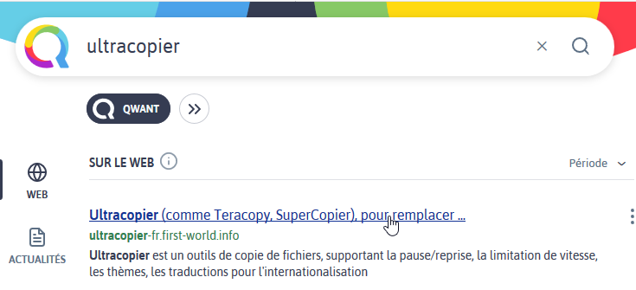
Vous devriez avoir quelque chose comme ça :
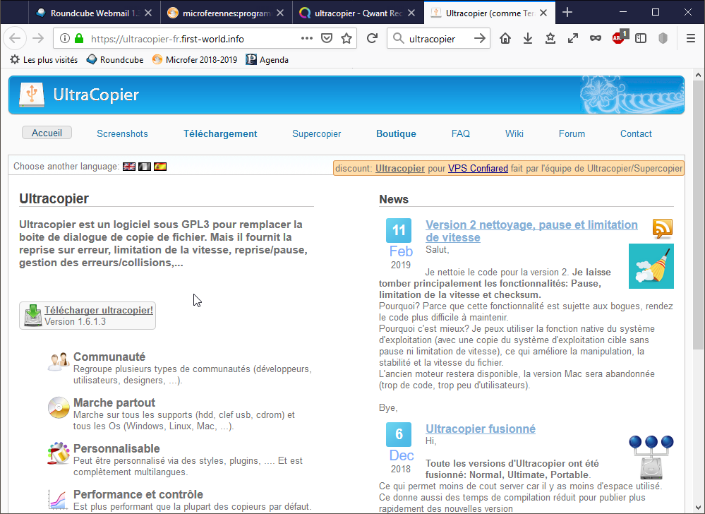
Cliquer sur le bouton Télécharger ultracopier! :

Vous devriez avoir quelque chose comme ça :
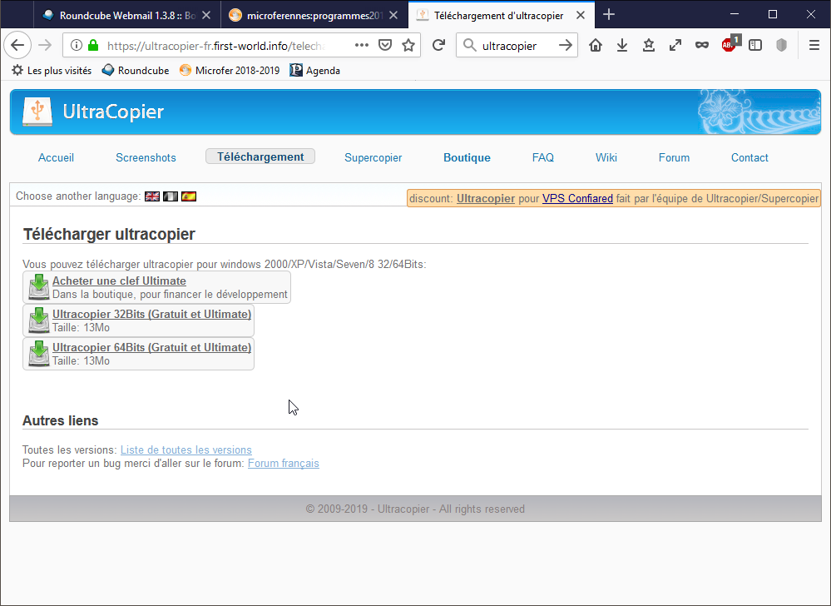
Cliquer sur le bouton Ultracopier Windows 64Bits (Gratuit et Ultimate) :

Une nouvelle fenêtre s'affiche, cliquer sur le bouton Enregistrer :
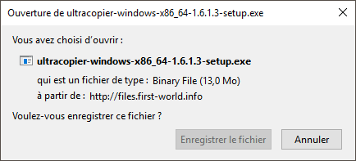
Une fois le téléchargement terminé, cliquer sur la ligne ultracopier-windows-x86_64-1.6.1.5-setup.exe :
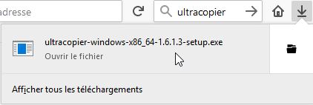
Vous devriez avoir quelque chose comme ça, si besoin cliquer sur Oui si une fenêtre s'affiche avant, pour commencer l'installation cliquer sur le bouton Next :
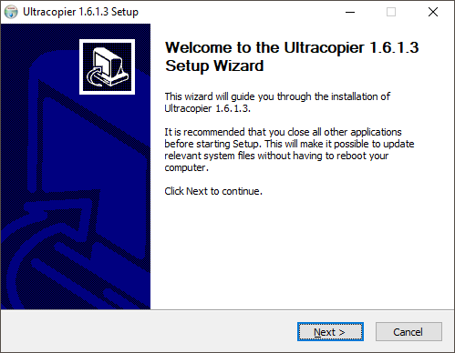
Dans la nouvelle fenêtre qui s'affiche, *cliquer sur le bouton Install :
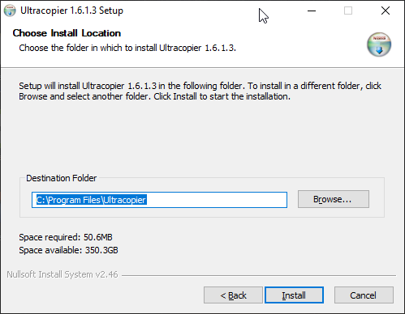
Patienter le temps de l'installation :
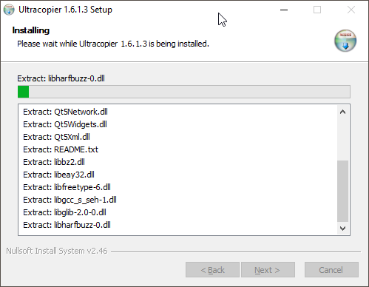
Une fois l'installation terminée, cliquer sur le bouton Finish :
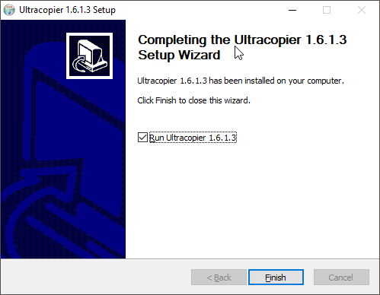
Une nouvelle icône s'affiche en bas et à droite du bureau: cliquer avec le bouton droit de la souris sur UltraCopier, puis dans le menu qui s'affiche, cliquer sur la ligne Options :
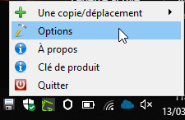
Une nouvelle fenêtre s'affiche, décocher la ligne Vérifier les mises à jours :
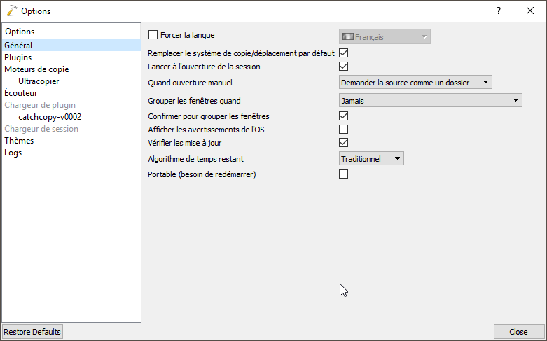
Vous devriez avoir quelque chose comme ça :
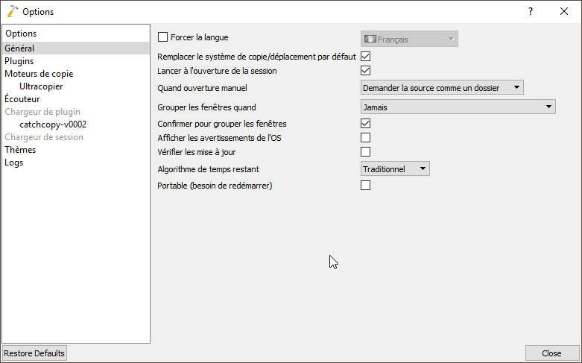
Dans la partie de gauche :
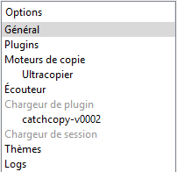
Cliquer sur la ligne Ultracopier :
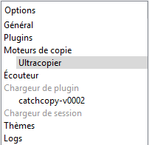
Vous devriez avoir quelque chose comme ça :
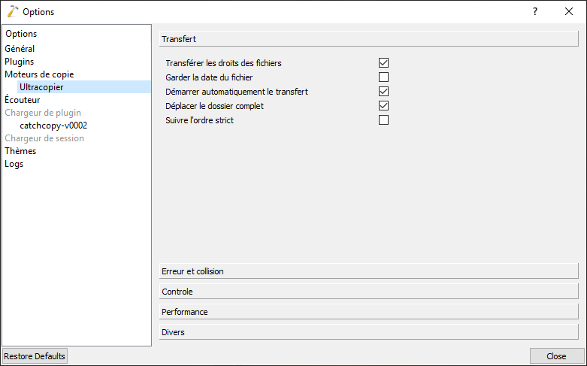
Une nouvelle fenêtre s'affiche, cocher la ligne Garder la date du fichier :
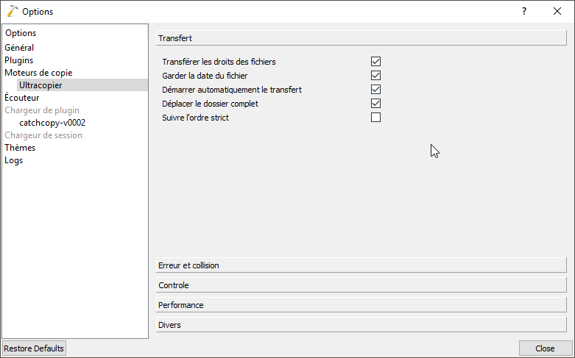
Puis cliquer sur la ligne Erreur et collision vous devriez avoir quelque chose comme ça, si besoin corriger les différentes lignes :
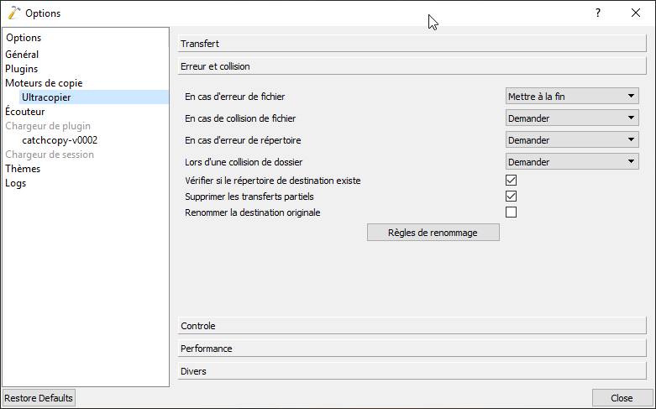
Puis cliquer sur la ligne Controle vous devriez avoir quelque chose comme ça, si besoin corriger les différentes lignes :
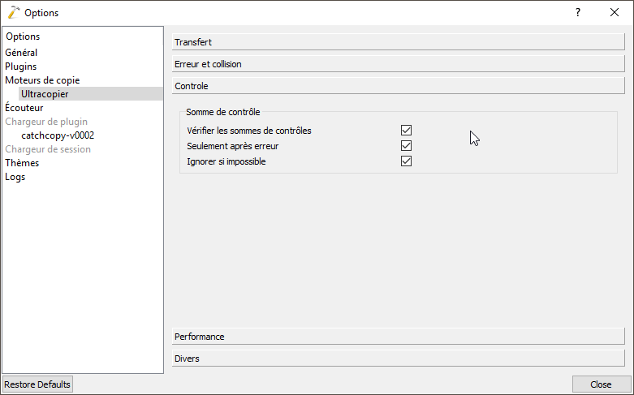
Dans la partie de gauche cliquer sur la ligne Thème :
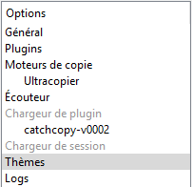
Une nouvelle fenêtre s'affiche, cocher la ligne Toujours au 1er plan :
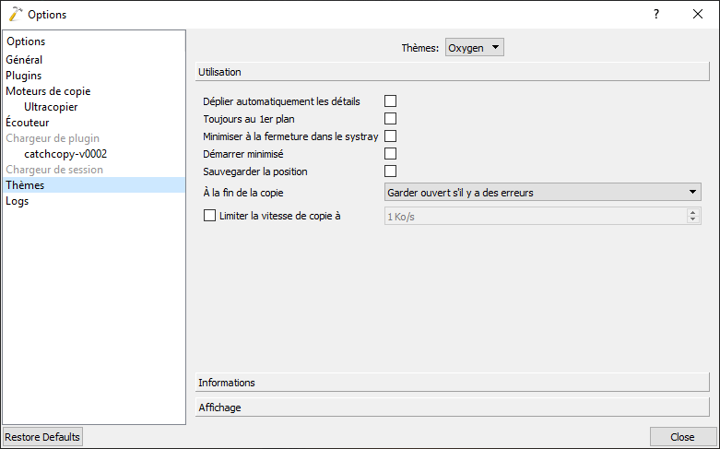
Vous devriez avoir quelque chose comme ça :
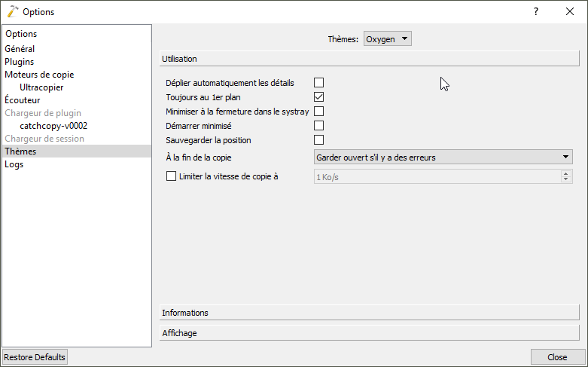
Pour confirmer les modifications cliquer sur le bouton Close en bas et à droite :

Utilisation d'Ultracopier :
Lors de l'utilisation d'Ultracopier si un dossier existe déjà une question est posé :
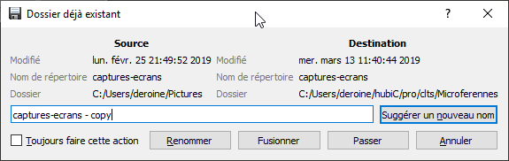
Cocher la ligne Toujours faire cette action :
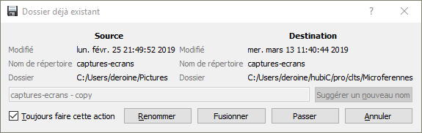
Puis cliquer sur le bouton Fusionner :
Et lors de l'utilisation d'Ultracopier si un fichier existe déjà une question est posé :
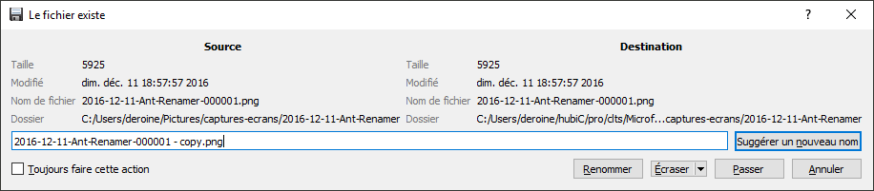
Cocher la ligne Toujours faire cette action :
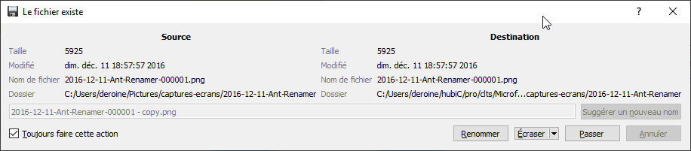
Puis cliquer sur le bouton Écraser et choisir Écraser si plus récent :
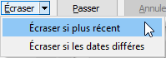
Voilà vous savez maintenant comment télécharger, installer et utiliser le logiciel libre et gratuit Ultracopier, bonne utilisation.

